基于AI技术的招聘流程智能化落地方案
任务来源：2026年7月23日群面的招聘提效场景作业
方案完成人：王影影

一、方案概述

1.1背景与痛点
当前招聘流程中，HR需依赖人工在企业微信、企业微信群及腾讯在线文档间手动记录、跟踪招聘数据，存在三大核心痛点：
- 人工录入效率低：简历信息、面试评价需逐条手动整理归档，重复性工作占用大量HR精力；
- 数据易遗漏、时效性差：多渠道信息分散在群聊、私聊与文档中，同步不及时易造成信息断层与遗漏；
- 数据价值未释放：非结构化的简历与面评难以快速筛选、对比与复用，招聘决策缺乏数据支撑。

1.2建设目标
在最小成本预算下，依托现有企业微信、腾讯在线文档生态，搭建AI驱动的招聘数据自动化体系：
- 实现简历、面评非结构化数据向结构化数据的自动转化，替代手工录入；
- 建立多维度智能评分与自动总结机制，辅助各业务部门精准选人；
- 打造可交互可视化看板与AI问答智能体，实现招聘数据实时同步、智能检索；
- 整体提升招聘效率60%以上，解放HR从事务性工作转向更高价值的人才运营。

1.3设计原则
- 最小成本原则：充分复用企业微信、腾讯在线文档等现有工具，不新增重型系统，优先采用SaaS化AI能力与低代码工具组合；
- 平滑过渡原则：不颠覆现有工作习惯，AI能力以插件化、辅助化形式嵌入原有流程，逐步替代人工；
- 可扩展原则：模块化设计，后续可按需扩展AI面试、人才画像、入职联动等进阶能力。

二、整体架构设计
方案整体采用"输入层—AI处理层—输出层"三层架构，完全基于现有办公生态搭建：
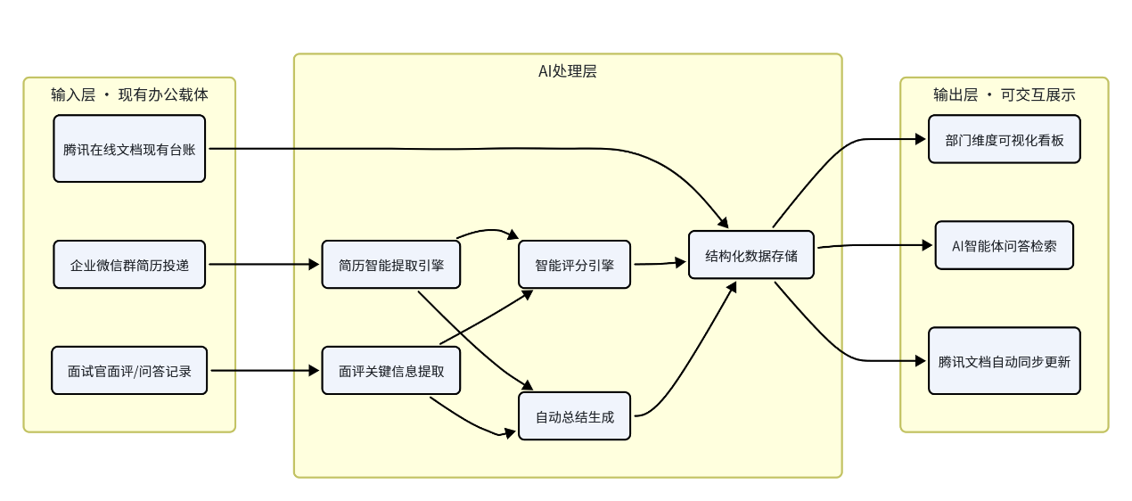

三、核心模块详细设计

3.1AI信息自动提取模块
本模块负责将招聘全流程中的非结构化文本转化为标准化结构化数据，是整套方案的数据基础。

3.1.1简历智能提取
触发方式：HR在企业微信群中收到简历文件或文本后，通过群机器人指令触发AI提取，或批量上传至指定腾讯文档附件列自动触发。
提取字段：
字段类别 | 具体提取内容
基础信息 | 姓名/性别/年龄/学历/毕业院校/工作年限/城市/联系方式
职业经历 | 历任公司/职位/任职时间/核心职责/关键项目成果
技能标签 | 专业技能/工具熟练度/语言能力/证书资质
求职意向 | 目标岗位/期望薪资/到岗时间/投递业务部门
输出形式：自动写入腾讯在线文档对应行，完成非结构化简历→结构化台账的一键转化，无需HR手动录入。

3.1.2面评智能提取
触发方式：面试官在企业微信私聊或群聊中发送面评文字、语音转文字内容，AI自动识别并提取关键信息。
提取维度：技术能力评级、沟通表达、逻辑思维、团队协作、岗位匹配度、面试官核心观点、建议结论（通过/复试/待定/不通过）。
价值：解决面试官面评格式不统一、要点分散的问题，统一沉淀为可对比、可检索的结构化评价数据。

3.2智能评分与总结引擎

3.2.1部门差异化智能评分
针对不同业务部门的招聘侧重点，配置独立的评分权重体系，AI基于提取的简历信息与面评内容自动计算综合匹配度得分：
业务部门示例 | 权重配置 | 评分侧重
技术研发部 | 技术能力50%+项目经验30%+学历背景10%+软技能10% | 硬核技术栈匹配度、项目深度
产品运营部 | 相关经验40%+软技能30%+项目成果20%+学历10% | 业务理解、数据思维、沟通表达
市场销售部 | 行业经验40%+业绩成果35%+软技能20%+学历5% | 客户资源、过往业绩、抗压能力
自适应调整：各业务部门人员可在可视化看板中自行拖动权重滑块调整评分比重，系统实时重新计算排序，满足不同阶段、不同岗位的差异化招聘需求。

3.2.2标准化智能总结
AI按照统一模板自动生成每位候选人的精简总结，方便快速浏览与对比：
基本信息：XXX，X年XX经验，毕业于XXX，目标岗位XXX，整体匹配度XX分，符合基础要求。
能力评价：核心优势为XXX，具备XXX项目经验，在XXX方面表现突出；待考察点为XXX。
额外补充：面试官评价XXX，建议进入下一轮/待定/不通过，理由XXX。

3.3简历信息可视化交互看板
以业务部门为维度搭建可交互展示页面，作为各部门用人经理查看候选人的统一入口。

3.3.1部门总览地图
首页以部门分布视图展示整体招聘进度：每个业务部门为一个卡片，显示该部门当前投递人数、各轮面试通过人数、待复试人数、offer发放数等核心指标，一目了然掌握全局招聘态势。

3.3.2候选人详情视图
点击对应业务部门后，进入该部门候选人列表与详情页：
- 列表页：按匹配度得分默认排序，展示姓名、岗位、得分、当前阶段、核心标签，支持按学历、经验、得分筛选；
- 详情页：展示AI提取的全部结构化信息、智能评分明细、自动总结内容、各轮面评记录，支持人工补充备注；
- 权重交互：页面内置权重调节面板，部门人员可实时调整各项能力权重，列表排序与得分即时刷新，无需依赖HR重新统计。

3.4AI智能体问答检索
在看板页面内嵌AI聊天对话框，面向所有业务部门用人经理开放，支持自然语言查询简历库信息：
查询场景 | 示例提问
精准找人 | "帮我找技术部有3年以上Java开发经验、得分前5的候选人"
对比分析 | "对比一下张三和李四两位候选人的优劣势"
进度查询 | "产品经理岗位目前到终面的有几个人"
统计汇总 | "本月市场部一共收到多少份简历，通过率多少"
信息提取 | "帮我整理一下王五所有面评里的核心评价"
技术实现：基于结构化简历库构建RAG检索增强生成，AI仅调用内部招聘数据回答，不产生幻觉，信息准确可追溯。

四、数据流转与现有系统协同
方案深度融合企业微信与腾讯在线文档生态，不改变现有工作入口：
- 信息采集端：继续沿用企业微信群收简历、面试官微信发面评的习惯，AI通过群机器人与消息回调自动抓取，无需切换平台；
- 数据中台：结构化数据统一存储于腾讯在线文档（作为轻量数据库），同时同步至可视化看板后端，HR与部门均可查看；
- 双向同步：看板中人工调整的权重、补充的备注自动回写腾讯文档，保证数据一致性；文档中的手动更新也同步至看板；
- 消息触达：关键节点（新简历入库、面试结论更新、候选人进入终面）通过企业微信机器人自动推送给对应HR与部门负责人。

五、分阶段落地实施路径
遵循最小成本、快速验证原则，分三阶段逐步落地：
第一阶段：MVP验证（第1-2周，成本最低）
搭建基础版AI简历提取能力，对接企业微信机器人，实现简历自动结构化写入腾讯文档；配置1-2个试点部门的评分权重模板，生成基础版智能总结；验证AI提取准确率，替代HR30%的手工录入工作
第二阶段：功能完善（第3-4周）
上线面评智能提取，覆盖面试全流程评价数据；搭建可视化看板初版，实现部门维度筛选、候选人详情展示；开放评分权重自适应调整功能；覆盖招聘全流程数据自动化，HR手工录入减少70%
第三阶段：智能化升级（第5-6周）
上线AI智能体问答检索，支持自然语言查询；完善数据统计看板，增加招聘漏斗、转化效率等分析维度；全部门推广使用，沉淀部门专属评分模型；实现招聘流程端到端智能化，整体效率提升60%以上。

六、工具选型与成本估算
总体成本评估：整套方案无重型系统采购，以API调用与轻量开发为主，整体投入控制在传统HR系统的1/10以内，符合最小成本预算要求。
模块 | 选型方案 | 成本说明
AI大模型能力 | 接入主流大模型API（如腾讯混元、通义千问） | 按调用量计费，初期月均数百元即可满足
企业微信对接 | 群机器人+自建应用消息回调 | 免费，利用企业微信开放能力
数据存储 | 腾讯在线文档API | 免费/已有企业账号权限内使用
可视化看板 | 低代码平台搭建（如微搭、宜搭）或轻量前端页面 | 一次性开发成本，无后续高额license费用
AI问答智能体 | 基于RAG框架搭建，复用大模型API | 包含在模型调用费用内

七、预期收益
效率提升：HR手工录入工作量减少80%以上，单份简历处理时间从平均10分钟压缩至30秒以内，面试官面评整理实现零人工介入。
决策提效：业务部门可自主筛选、排序、对比候选人，减少反复沟通确认成本；AI智能总结让每份简历30秒即可掌握全貌，面试决策效率提升50%。
数据沉淀：所有招聘数据统一结构化沉淀，形成企业人才库资产，支持后续复盘分析、人才复用、招聘质量优化，数据价值持续释放。
体验升级：AI智能体问答让用人经理随时查询招聘进展，无需反复询问HR；实时同步的可视化看板保障信息透明，提升跨部门协作体验。

附录

AI应用Demo
依据前文方案的整体设计，我首先借助ChatGPT对需求与架构进行了初步梳理和结构化解析，明确了从信息输入到AI处理再到可视化输出的三层路径。随后，基于ChatGPT实现了完整的Demo系统，包括Python（FastAPI）后端与HTML/CSS/JS前端交互页面，所有代码均已部署上线并提供在线预览链接。
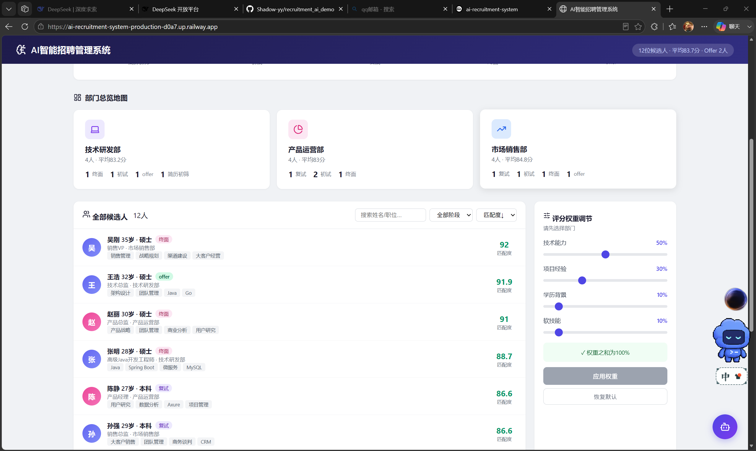
Demo覆盖了方案中的六大核心模块：
- AI简历智能提取：非结构化简历文本→结构化字段；
- AI面评智能提取：面试官评价→能力评级+关键观点+结论；
- 部门差异化智能评分：技术、产品、市场三部独立权重配置，支持自适应调节；
- 标准化三段式智能总结：基本信息+能力评价+额外补充；
- 可视化交互看板：部门总览地图+候选人详情+实时权重调节面板；
- AI聊天智能体：自然语言检索简历库，支持精准找人、对比分析、进度查询。
整套Demo验证了在零重型系统采购的前提下，完全依托现有企业微信与腾讯文档生态，即可通过AIAPI与低代码开发实现招聘流程智能化、自动化，整体提效60%以上的可行性。
在线预览链接：https://ai-recruitment-system-production-d0a7.up.railway.app
代码仓库：https://github.com/Shadow-yy/recruitment_ai_demo

本次群面的招聘提效场景作业
请结合以下信息完成基于AI技术的落地方案：
现有招聘流程中，HR需大量手动记录、跟踪招聘数据，存在人工录入效率低、数据易遗漏、时效性差的问题，日常工作载体为企业微信、企业微信群、腾讯在线文档。
请围绕该痛点，在最小成本预算下设计可落地的AI应用方案，实现招聘数据自动化记录、实时同步更新、数据可视化，替代手工繁琐录入，提升整体招聘效率，最终解放人工，实现招聘流程自动化、智能化。
作业提交要求：
在本次面试结束后48h内完成提交，方案重点体现AI工具/模型的实际应用能力，可输出可直接运行的AI应用Demo（含代码链接/在线预览）。

作业题目分析
回顾群面汇报时的方案：
信息输入：（1）关于hr收集到的简历，我们首先会使用AI进行智能提取，收集基础信息等，将非结构化的数据转化为结构化的数据。（2）针对面试过程中面试官的面评、问答记录和总结等也进行一个AI分析提取关键信息。
关于信息的分析：我们采用智能评分的方案，针对不同部门的侧重点，可以设置不同的合适度的评分权重，从而得到一个合适度的评分。除了评分，也可以通过AI获得一个智能的总结，这里可以设置总结模板。
输出：输出的形式为可交互的页面展示，主要分为两个部分：（1）简历信息可视化，根据简历报名的业务部门，设置一个整体的地图，然后可以选择不同的业务部门，查看个人的简历，这里就可以展示前面的AI提取的个人的关键词，得分和评价等等。这里的得分可以和查看网页的部门人员做一个交互，默认的比重设计可以让部门人员进行自适应的修改。（2）插入一个类似AI智能体的聊天框，可以检索简历信息库里的信息，帮助部门人员做一个智能提取，进行简单的问答等等。

